ZAŁĄCZNIK NR 3

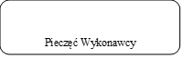

OŚWIADCZENIE

Oświadczamy, że przedmiot Umowy, który zostanie dostarczony Zamawiającemu w ramach postępowania na dostawę aparatu do chemiluminescencji jest fabrycznie nowy i wolny od wad fizycznych.

............................. dnia ...................... ........................................................................
(pieczęć i podpis osoby uprawnionej do
składania oświadczeń woli w imieniu Wykonawcy)

